Муниципальное дошкольное образовательное учреждение «Центр развития ребёнка детский сад № 10 «Веночек»

Кинезиологическая гимнастика в работе
с детьми младшего дошкольного возраста»

Мутовкина Наталья Николаевна,
воспитатель.

Одной из актуальных проблем дошкольного воспитания была и остаётся проблема воспитания здорового ребёнка, а особое значение в её контексте занимает организация оздоровительной и профилактической деятельности дошкольников. Формой такой работы может быть кинезиологическая гимнастика. Кинезиология – это наука о развитии умственных способностей и физического здоровья через определённые упражнения. Кинезиология относится к здоровьесберегающей технологии, такие упражнения способствуют:
- Снижению утомляемости.
- Развитию крупной и мелкой моторики.
- Улучшению памяти, внимания, речи.
- Синхронизации работы двух полушарий головного мозга.

Кинезиологические комплексы для старших дошкольников были разработаны доктором психологических наук А.Л.Сиротюк, они включают в себя:
- Упражнения на развитие дыхания.
- Глазодвигательные упражнения.
- Телесные движения и упражнения «растяжки».
- Упражнения на развитие мелкой моторики.
- Упражнения на релаксацию.
Но самыми доступными и интересными как для педагога, так и для детей, остаются упражнения на развитие моторики.
Кинезиологические упражнения на развитие моторики – это упражнения с последовательной сменой разных положений рук, такие движения обеспечивают зффективное взаимодействие полушарий мозга и развивают их способности, например:
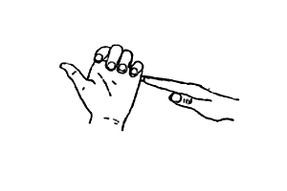
«Лезгинка» - Левую руку сложите в кулак, большой палец отставьте в сторону, кулак разверните пальцами к себе. Правой рукой прямой ладонью в горизонтальном положении прикоснитесь к мизинцу левой. После этого одновременно смените положение правой и левой рук.
«Зайчик-коза-вилка» - «Заяц»: средний и указательный пальцы вытянуты вверх, при этом мизинец и безымянный пальцы прижать большим пальцем к ладони.
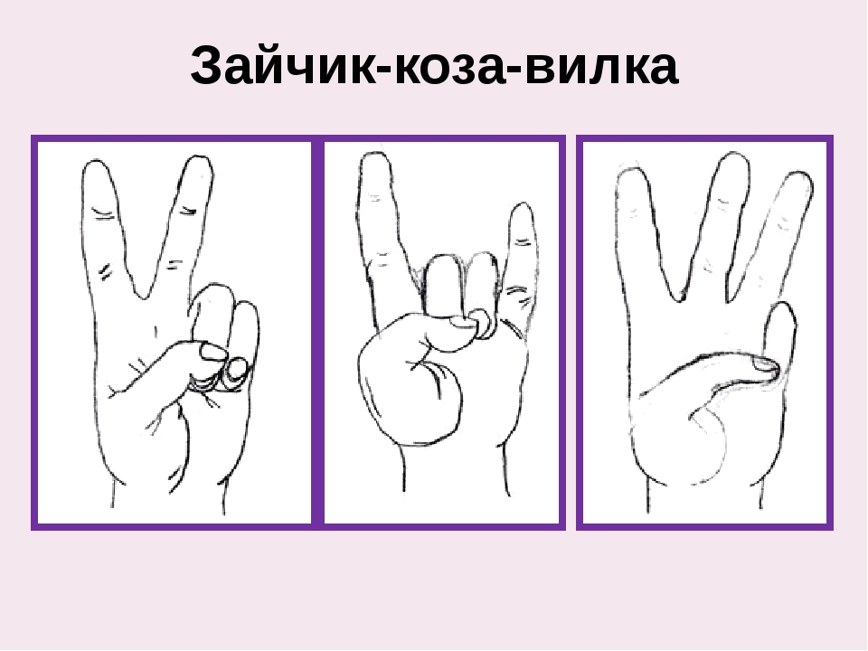
«Коза»: указательный палец и мизинец вытянуты вверх, при этом средний и безымянный пальцы прижаты большим пальцем к ладони.
«Вилка»: вытянуты вверх три пальца (указательный, средний, безымянный), расставлены врозь. При этом большой палец удерживает мизинец на ладони.

Такие упражнения применяются в работе с детьми старшего дошкольного возраста, но готовить к ним руки детей, включая элемент кинезиологии в игры с пальчиками и ладошками, можно начинать раньше. Представленные далее в данной разработке упражнения адаптированы для младших дошкольников. Основные принципы методики обучения детей таким упражнениям:
- От простого – к сложному.
- Последовательность и постепенность.
- Систематичность.

Каждое упражнение – маленькая инсценировка стишка:
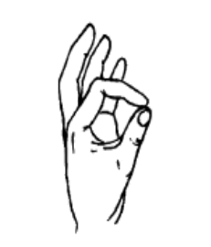
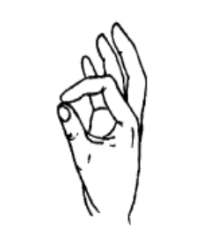
1.«Колечко»: «Зайчик прыгнул на крылечко, он нашёл в траве колечко» - Поочередно перебираем пальцы рук, соединяя в кольцо с большим пальцем: указательный, средний и т.д., сначала одной рукой, затем сразу двумя руками.
Одно и то же упражнение может иметь разные названия и, соответственно, сопровождаться разными стихами, например: это же упражнение «Колечко» на следующем занятии мы закрепим с детьми как «Очки»: «Бабушка очки одела, в них внучонка разглядела», затем - «Орешки»: «Белки для потехи щёлкали орехи, как расколется орех – слышен звонкий белок смех», «Курочка», «Окна» в доме, «Баранки».
2. «Ладошки»: Правую и левую ладошки переворачиваем на столе сначала одной рукой, затем – двумя синхронно: «Вот ладошка правая, а вот – ладошка левая, мы ладошками играем, мы зарядку делаем».

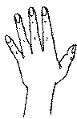
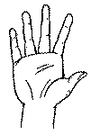
«Ладошки поссорились»: две ладошки лежат на столе, затем правая ладошка переворачивается, затем меняем положение.

«Вот поссорились ладошки, больше не хотят дружить,
отвернулись друг от дружки, надо нам их помирить»

Ещё варианты таких же движений ладошек: «Оладушки»: «Мы играем в ладушки, жарим мы оладушки, так пожарим, повернём, и опять играть начнём», «Валяемся в снегу»: «Мы валяемся в снегу, весело хохочем, жаль, что снега намело что-то мало очень!».

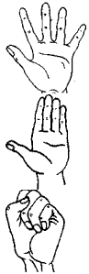
3.«Молоточек»: Левая рука лежит ладонью вверх,

указательным пальцем правой руки (остальные пальцы сжаты
в кулак) ударить по левой ладони, затем сменить положение
рук: «Молоточком я стучу, сто гвоздей заколочу, буду строить дом, дом, будем жить мы в нём, в нём».
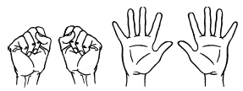
Другой вариант – «Дятел»: «Целый день мы слышим стук – это дятел «тук» да «тук». Дятел на стволе сидит, он по дереву стучит».
4.«Фонарики»: Сжимать и разжимать пальцы сначала на 1 руке, затем - на другой, затем на обеих руках одновременно, затем: пальцы на 1 руке сжаты, а на другой – выпрямлены, одновременно менять положение рук. «Мы фонарики возьмём, с ними мы гулять пойдём. Вот фонарики сияют, нам дорогу освещают». Варианты - «Солнышко и тучка»: «Солнце прячется за тучку, прячет ножки, прячет ручки. Тучка, тучка, улетай, небо солнцу отдавай!», «На ёлке»: «Висят на ёлке шарики, светятся фонарики»
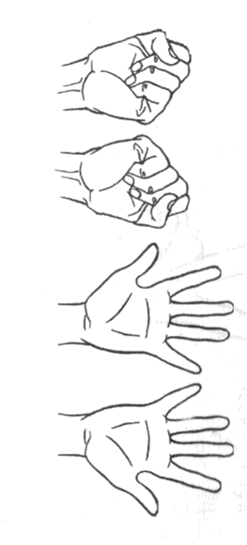
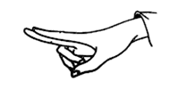
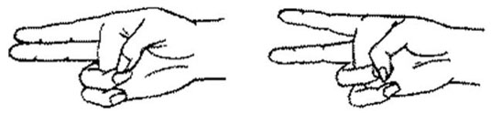
5. «Барабан»: Левая рука - пальцы сжаты в кулак (барабан), правая - сжаты в кулак кроме указательного и среднего пальцев (палочки). Пальцами правой руки ударяем по кулачку левой, затем меняем положение рук: «В руки палочки возьмите, по барабану постучите. Бум-бум-бум и бам-бам-бам, нам купили барабан».
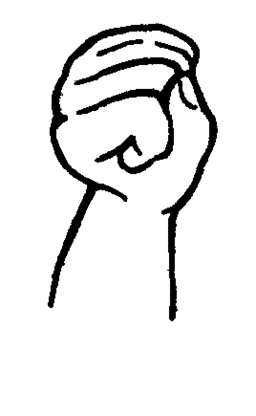
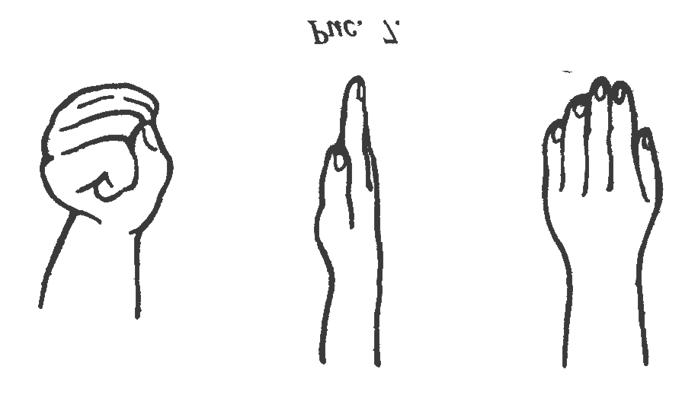
6. «Зайчик»: Левая рука - пальцы сжаты в кулак (пенёк), правая - сжаты в кулак кроме указательного и среднего пальцев (зайчик). Правую руку поместить на левую, затем положение поменять: «Скок-поскок, скок-поскок, зайчик прыгнул на пенёк, на пенёчек он присел, сразу пять морковок съел».
7. «Собачка»: Правая рука – ладонь поставлена на «ребро» (собачка), левая – сжата в кулак (конура). Одновременно меняем положение рук: «Весь день мастерил я и строил. Ура! Готова собачке моей конура. Охраняет пёсик дом, чтоб спокойно жили в нём».
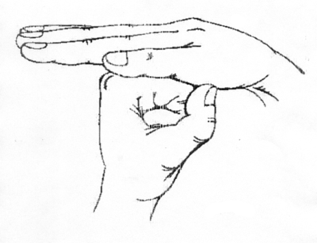
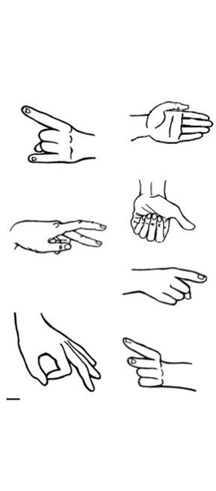
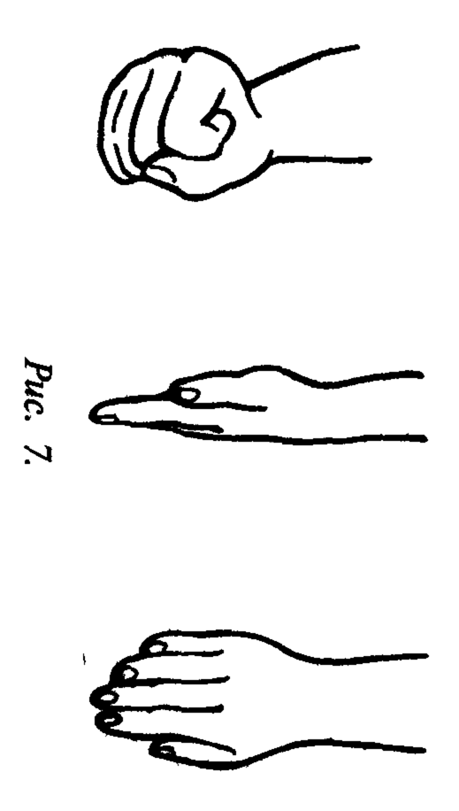
8. «Кошка»: Правая рука сжата в кулак (кошка), левая – прямая ладонь. Правую руку, сжатую в кулак положить на левую ладошку, затем положение рук поменять: «Вот кулак, а вот – ладошка, на ладошку прыгнет кошка. Кошка прыгает умело, важное у кошки дело: ей за пойманную мышку молока дадут и пышку». Варианты: «Ягодка»: «Ягодка росла в лесу, я домой её несу, солнце ягодку согрело, в лесу ягодка поспела», «Чашка и блюдце»: «Поссорились чашка и блюдце, вот-вот они разобьются, не ссорьтесь напрасно, это опасно!», «Зёрнышко»: «Посадили зёрнышко, выглянуло солнышко. Солнышко, свети, свети, зёрнышко, расти, расти».
9. «Стол»: Левая рука сжата в кулак, правая ладошка накрывает сверху кулачок, затем одновременно меняем положение рук. «Кулачок – это толстая ножка, сверху крышка – это ладошка».

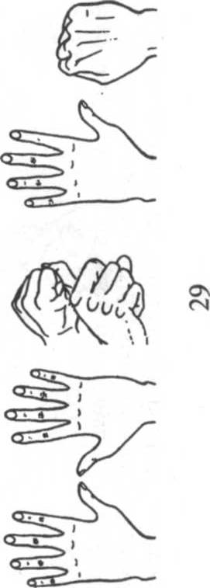
Варианты: «Грибок»: «Я в лесу нашёл грибок, я сорвать его не смог. Дождь грибочек поливал, и грибочек подрастал», «Дом», «Зонт», Если раскрыть все пальчики на ладошке – упражнение
«Бабочки»: «На полянке на лесной бабочки порхали, и садились на цветы, крыльями махали»
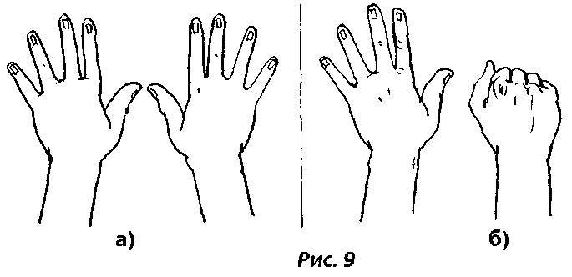
10. «Кулачок-ладошка»: Ребенку показываем два положения руки на плоскости стола, последовательно сменяющих друг друга: Ладонь, сжатая в кулак - ладонь на плоскости. Выполняется сначала правой рукой, потом – левой, затем – двумя руками вместе: «Кулачок-ладошка, так гуляет кошка». «Рыбки»: «Рыбки плавают в воде. Рыбки, рыбки, где вы, где? Рыбки, рыбки, вы не спите, вы плывите, вы плывите!»
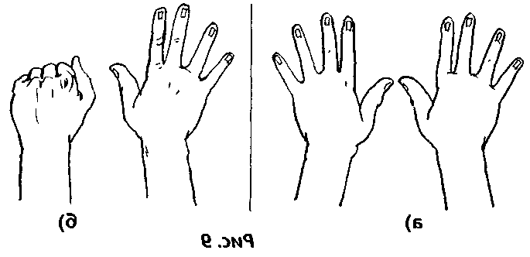
Далее – одна рука сжата в кулак, другая – ладонь на плоскости
«Мышка»: «Мышка по дорожке катит хлеба крошку, потому что пять мышат в норке жалобно пищат», «Паровоз»: «Едет, едет паровоз, две трубы и сто колёс, едет, едет паровоз, он вагончики повёз»
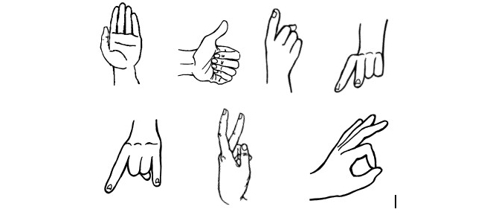
Затем упражнения можно комбинировать друг с другом, обыгрывая стишок двумя, тремя и больше движениями:

«Посадили зёрнышко,
выглянуло солнышко

Солнышко, свети, свети
зёрнышко, расти, расти!»

Сначала воспитатель даёт показ и объяснение – что будут делать ручки. Дети выполняют вместе с воспитателем, затем самостоятельно по словесному обозначению или по картинке.
Упражнения можно использовать как физкультминутки, включать в утреннюю гимнастику, перед занятиями, в совместной деятельности, в индивидуальной работе.
Кинезиологические упражнения не только развивают моторику и укрепляют кисти рук. Они учат детей подражать взрослому, концентрировать внимание, способствуют развитию фантазии.

